**SINALIZAÇÃO CELULAR**

A sinalização celular é um mecanismo de comunicação entre as células que se encontra presente nas mais diversas formas de vida, desde organismos unicelulares, como bactérias, fungos e protozoários, até seres multicelulares. Em organismos procariotos, a sinalização extra e intracelular é crucial para o controle de diversos processos, tais como a formação do biofilme e a virulência. Já em organismos eucariotos unicelulares, a sinalização celular pode ser responsável pelo controle da reprodução sexual ou dos mecanismos de diferenciação celular, sendo geralmente controlada por fatores ambientais. A complexidade dos organismos multicelulares exibe um elevado grau de sofisticação extremamente dos sistemas de sinalização celular, que estão presentes na fertilização, desenvolvimento embrionário, morfogênese e organogênese, crescimento, regulação do período reprodutivo, resposta aos estímulos ambientais, manutenção da homeostasia e outros processos vitais.

O mecanismo de sinalização celular envolve a participação de uma célula sinalizadora, responsável pela produção e, na maioria dos casos, liberação de uma molécula sinalizadora, denominada ligante, e uma célula-alvo, que apresenta receptores (proteínas que reconhecem especificamente o ligante) que serão responsáveis pela propagação do sinal e conseqüente resposta celular. A natureza química dos ligantes é bastante diversa, incluindo desde gases, como o óxido nítrico, até pequenas moléculas hidrofóbicas, como lipídeos e esteróides, ou mesmo peptídeos e proteínas. Por outro lado, os receptores celulares são proteínas específicas que podem estar localizadas nas membranas celulares ou solúveis no citosol ou núcleo celular.

FORMAS DE SINALIZAÇÃO CELULAR

A maioria das estimativas considera que o corpo humano é composto por cerca de 75 trilhões de células, que precisam se comunicar com as demais de um modo rápido e que transmita uma grande quantidade de informações. Existem dois tipos básicos de sinais fisiológicos: elétricos e químicos. Os sinais elétricos são variações no potencial de membrana da célula. Os sinais químicos são moléculas secretadas no fluido extracelular pelas células, sendo responsáveis pela maior parte da comunicação dentro do corpo. As células que recebem sinais elétricos ou químicos são denominadas **células-alvo**, ou simplesmente **alvo.**

Existem diferentes formas de comunicação celular. Cada forma de sinalização está presente em um diferente sistema biológico ou microambiente, sendo o tipo de sinalização determinante para o sucesso da resposta ao estímulo. As formas de sinalização celular são:

a) Sinalização Dependente de Contato. Neste tipo de sinalização tanto os ligantes quanto os receptores são proteínas integrais da membrana plasmática. Não ocorre liberação do ligante para o meio extracelular. Em alguns casos, um segundo mensageiro é transmitido de uma célula para outra, através de canais protéicos (junções comunicantes) presentes nas membranas das duas células.

As **junções comunicantes** (*gap junction)*, que são canais protéicos que criam pontes citoplasmáticas entre as células adjacentes, são a forma mais simples de comunicação célula-a-célula, coma transferência direta de sinais elétricos e químicos.

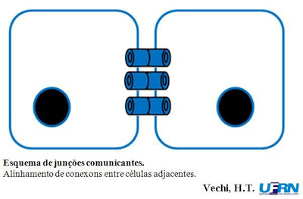 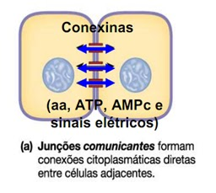

Uma junção comunicante se forma quando as proteínas transmembrânicas denominadas conexinas juntam-se a partir de duas células adjacentes. As conexinas criam um canal protéico (conexon) que pode abrir e fechar. Quando o canal está aberto, as células conectadas funcionam como uma única célula com muitos núcleos (um sincício). Quando as junções comunicantes estão abertas, íons e pequenas moléculas como aminoácidos, ATP e o AMP cíclico passam diretamente do citoplasma de uma célula para o da próxima. Como ocorre em outros canais de membrana, as moléculas grandes são excluídas. Nos seres humanos as junções comunicantes são encontradas em todosos tipos de células, como da musculatura cardíaca, musculatura lisa, pulmão, fígado e neurônios do cérebro.

|  |  |  |
| --- | --- | --- |
| http://www.sobiologia.com.br/figuras/Histologia/juncoes6.jpg |  | http://www.sobiologia.com.br/figuras/Histologia/gap.jpg |

b) Sinalização Parácrina, **comunicação local,** feita por substâncias químicas que se difundem no líquido extracelular (*para*-, ao lado +*krinein*, secretar). A molécula sinalizadora é liberada no meio extracelular, ativando somente células vizinhas e que expressam o receptor para o ligante, presentes no mesmo microambiente. Este tipo de sinalização é muito comum nos processos alérgicos e inflamatórios. Como exemplos de ligantes envolvidos na sinalização parácrina pode-se citar a histamina e as citocinas.

c) Sinalização Autócrina. Neste tipo de sinalização, a molécula sinalizadora é liberada no meio extracelular, através de exocitose, ativando a própria célula que liberou o ligante. Esta forma de sinalização celular é comumente encontrada em células do sistema imunológico, onde pode-se destacar a citocina IL-2,que controla, entre outros fatores, a proliferação celular em resposta a um estímulo antigênico.

Em alguns casos uma substância química pode atuar como autócrina e como parácrina.

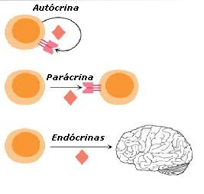

As moléculas de sinalização parácrinas e autócrinas atingem suas células-alvo por difusão através do fluido intersticial. Como a distância é um fator limitante para a difusão, a amplitude efetiva de um sinal químico está restrita às células adjacentes. Um bom exemplo de uma substância parácrina é a histamina, uma substância química liberada a partir de células danificadas. Quando a pessoa se espeta com um alfinete, a erupção avermelhada que surge no local ocorre, em parte, devido a liberação de histamina pelo tecido lesado. A histamina atua como um sinal parácrino, difundindo-se para os capilares das imediações da área machucada, tornando-os mais permeáveis. O fluido deixa os vasos sanguíneos e concentra-se no espaço intersticial causando um inchaço ao redor da área lesada.

d) Sinalização Sináptica. A molécula sinalizadora é liberada no meio extracelular, ativando somente uma única célula, que se encontra presente na junção sináptica. Neste caso, a molécula sinalizadora é denominada neurotransmissor. A célula sinalizadora é sempre uma célula nervosa e a célula-alvo pode ser outra célula nervosa, uma célula muscular ou uma célula de uma glândula endócrina, por exemplo. São diversos os neurotransmissores envolvidos na sinalização sináptica, entre os quais podemos destacar: a acetilcolina, a dopamina, a serotonina, a histamina, o glutamato, o ácido g-aminobutírico (GABA), a adrenalina e a melatonina.

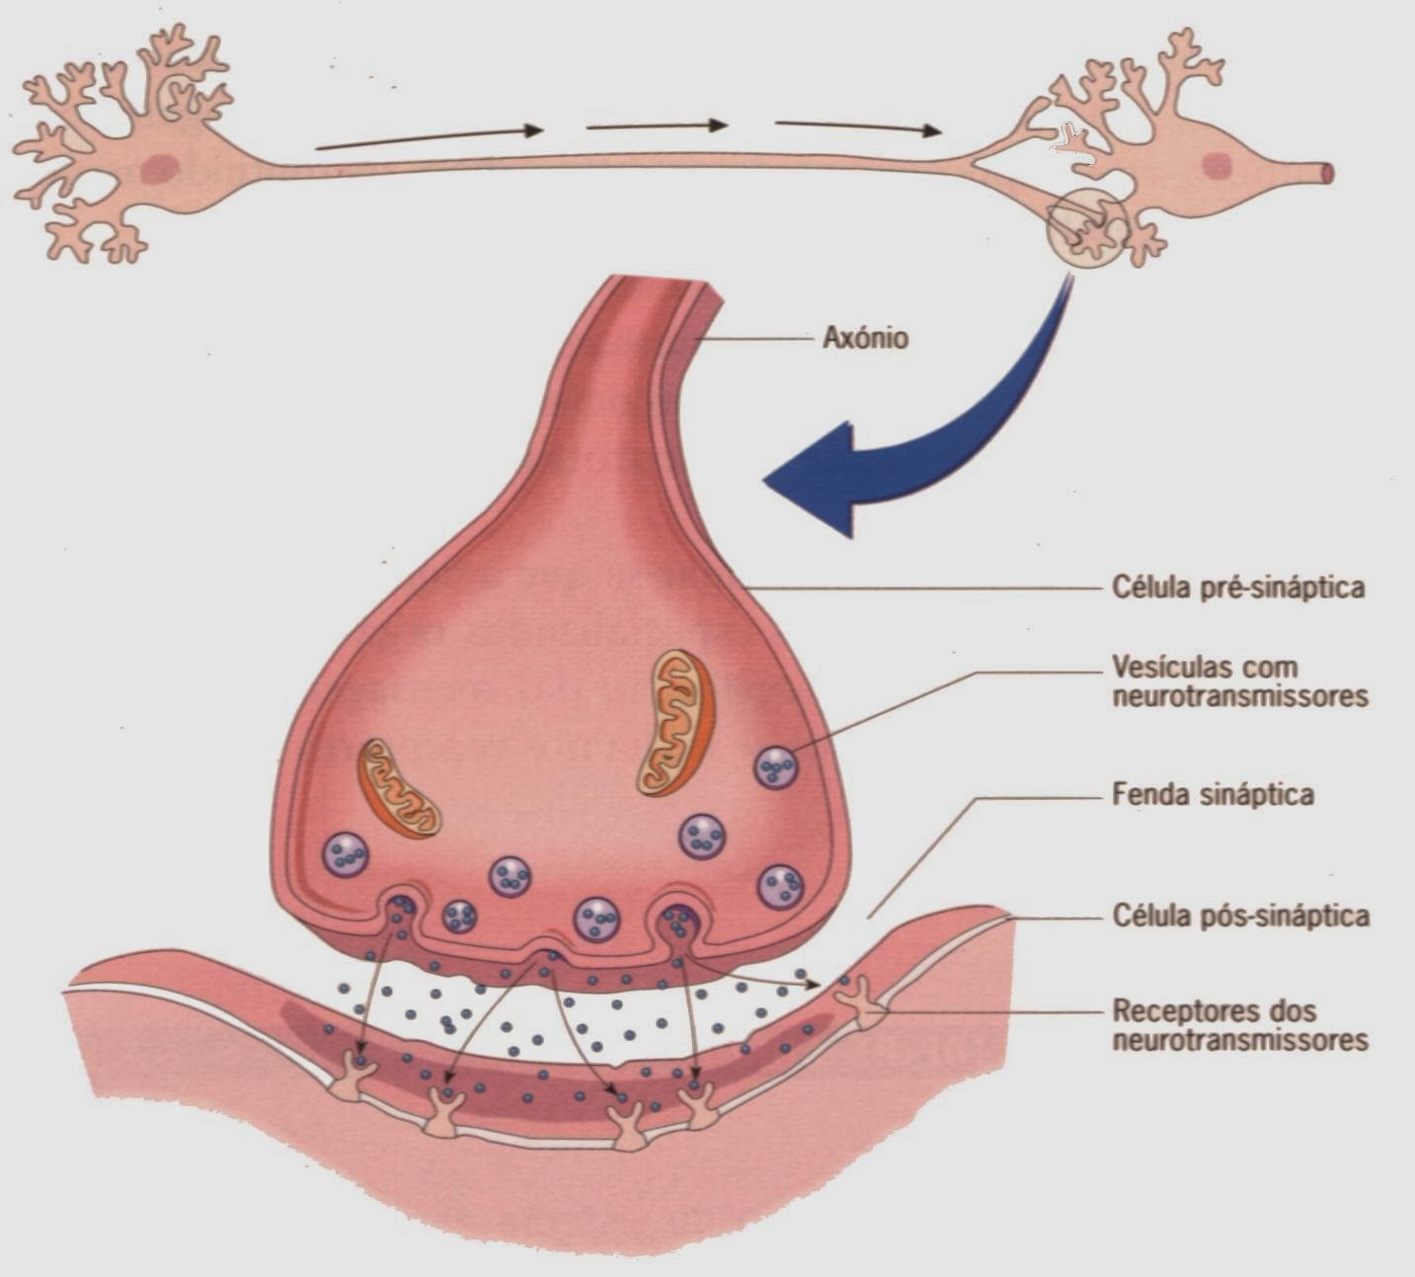

e) Sinalização Endócrina, **comunicação de longa distância**, que ocorre pela combinação de sinais elétricos carregados por células nervosas e sinais químicos transportados no sangue. O sistema endócrino se comunica utilizando **hormônios** (*hormon,*  excitar) que são sinais químicos secretados no sangue e distribuídos para todo o corpo através da circulação. Os hormônios entram em contato com a maioria das células do corpo, mas somente aquelas células que possuem receptores para o hormônio são consideradas células-alvo.

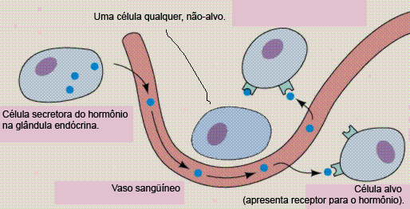



**Esquema ilustrativo das formas de sinalização celular . (A) – De contato; (B) – Parácrina;**

**(C) – Autócrina; (D) – Endócrina.**

A diapedese é um processo fisiológico onde os glóbulos brancos deixam a circulação sanguínea em direção a um tecido danificado ou infectado. O processo começa com a expressão de proteínas na superfície da célula endotelial que revestem internamente os vasos sanguíneos. Estas proteínas, denominadas Selectinas, são reconhecidas por proteínas integrais da membrana plasmática de certos leucócitos, conhecidas como Integrinas, que em uma sinalização do tipo dependente de contato, promove a adesão do leucócito à parede vascular do vaso e uma profunda alteração morfológica no glóbulo branco, permitindo assim, que o mesmo atravesse o endotélio capilar e chegue ao local da infecção ou do dano tecidual.



**Citocinas –** são a mais recentemente identificada família de moléculas de comunicação. Inicialmente o termo citocina referia-se somente às proteínas que modulavam respostas imunes, mas nos últimos anos seu conceito foi ampliado para incluir uma variedade de peptídeos de ação regulatória. Todas as células nucleadas sintetizam e secretam cItocina como resposta a um estímulo. As citocinas controlam o desenvolvimento celular, a diferenciação e a resposta imunológica. No desenvolvimento e diferenciação as citocinas funcionam como substâncias autócrinas ou parácrinas. No estresse e na inflamação, as citocinas atuam sobre alvos relativamente distantes e são transportadas através da circulação, assim como os hormônios.

Geralmente as citocinas diferenciam-se dos hormônios por atuarem em um espectro mais amplo de célula-alvo. Além disso, as citocinas não são produzidas por células especializadas e são sintetizadas sob demanda. Em contraste, a maior parte das proteínas ou hormônios peptídeos são produzidos de modo antecipado e armazenados nas células endócrinas até serem necessários. Entretanto, a distinção entre citocinas e hormônios é algumas vezes difícil. Por exemplo, a eritropoietina, a molécula que controla a síntese dos eritrócitos, é por tradição considerada um hormônio, mas funcionalmente se ajusta à definição de uma citocina.

ESPECIFICIDADE E MULTIPLICIDADE DE SINAIS

A molécula sinalizadora (ligante) só é capaz de induzir uma resposta nas células que expressam o receptor específico para aquela molécula sinalizadora. Assim, células que não expressam o receptor não respondem ao sinal mediado pela molécula sinalizadora. Isso permite com que os organismos multicelulares controlam qual (ou quais) tipo(s) celular(es) irá(ão) responder a um determinado estímulo, permitindo uma coordenação adequada do status fisiológico do organismo. Uma mesma molécula sinalizadora é capaz de induzir a resposta em diferentes tipos celulares, desde que eles apresentem receptores específicos para a molécula sinalizadora, que podem ou não ser do mesmo tipo (ou família). O tipo de resposta, em cada célula-alvo, neste caso, irá depender da especificidade da célula-alvo. Um dos exemplos mais marcantes é a resposta à acetilcolina pelas células musculares cardíacas, células musculares esqueléticas e células das glândulas salivares. As células musculares cardíacas e as células musculares esqueléticas possuem um tipo distinto de receptor da acetilcolina. Assim, enquanto que nas células musculares cardíacas, a acetilcolina promove o relaxamento muscular, nas células musculares esqueléticas, o estímulo pelo mesmo ligante promove a contração da musculatura. Por outro lado, as células das glândulas salivares possuem o mesmo tipo de receptor das células musculares cardíacas, e quando estimuladas pela acetilcolina respondem com a secreção salivar.

Sob o ponto de vista fisiológico, geralmente, a resposta celular depende de um conjunto

de sinais múltiplos e não de apenas um único sinal mediado por uma única molécula. Ou seja, a resposta final é o somatório de estímulos ao qual uma determinada célula está submetida. Em alguns casos, a ausência de um estímulo modifica completamente a fisiologia celular, podendo, inclusive, levar a célula à morte.

A velocidade de resposta de uma célula a um determinado estímulo depende da presença (expressão), ou não, da(s) proteína(s) envolvida(s) na efetivação da resposta. A reposta pode ser imediata quando requerer apenas a alteração da função de uma determinada proteína (proteína envolvida na resposta celular e que já se encontra expressa na célula). Por outro lado, a resposta pode ser lenta quando o estímulo extracelular requerer a alteração da expressão gênica, e conseqüente síntese da(s) proteína(s) envolvida(s) na resposta celular. Na resposta imediata, a célula responde ao estímulo em questão de segundos ou minutos, já na resposta lenta, o estímulo só se tornará efetivo após minutos ou horas após a ativação do receptor e disparo da sinalização.

RECEPTORES CELULARES

Se uma célula possui um receptor para um ligante, a associação entre o ligante e o receptor irá gerar uma via metabólica de resposta. Todas as vias de sinalização compartilham características comuns:

1. O ligante, denominado **primeiro mensageiro**, porque traz informações para a sua célula-alvo, liga-se ao receptor.
2. A ativação do receptor muda um ou mais **efetores** intraceculares que direcionam a resposta da célula (*effectus* – desempenho de uma tarefa).
3. Muitos efetores são **proteínas cinases**, que são enzimas que transferem um grupo fosfato de ATP para uma proteína, o que pode criar a resposta celular.

Os receptores celulares são classificados com relação à sua localização celular, podendo ser receptores de superfície celular ou receptores intracelulares. A velocidade de resposta de uma célula a um determinado estímulo depende da presença (expressão), ou não, da(s) proteína(s) envolvida(s) na efetivação da resposta. A reposta pode ser imediata quando requerer apenas a alteração da função de uma determinada proteína (proteína envolvida na resposta celular e que já se encontra expressa na célula). Por outro lado, a resposta pode ser lenta quando o estímulo extracelular requerer a alteração da expressão gênica, e conseqüente síntese da(s) proteína(s) envolvida(s) na resposta celular. Na resposta imediata, a célula responde ao estímulo em questão de segundos ou minutos, já na resposta lenta, o estímulo só se tornará efetivo após minutos ou horas após a ativação do receptor e disparo da sinalização.

**Receptores de Superfície Celular**

Os receptores de superfície celular são proteínas integrais transmembrana, presentes na

membrana citoplasmática. A interação do ligante promove alterações conformacionais na proteína que se refletem no domínio citosólico. São tais mudanças conformacionais que serão responsáveis pela propagação do sinal para o meio intracelular, permitindo, assim, que a célula responda ao estímulo externo. Existem três grandes classes de receptores de superfície celular:

a) Receptores acoplados a canais iônicos. Neste caso, os próprios receptores atuam como canais iônicos e a sua interação com os ligantes extracelulares é que regula o fluxo iônico através do canal.

b) Receptores acoplados à Proteína G. Estes receptores constituem a maior família de receptores de superfície celular, sendo agrupados em seis classes distintas. A ligação do ligante com estes receptores promove uma mudança conformacional no receptor e conseqüente ativação de uma proteína intracelular trimérica, denominada Proteína G. Esta proteína é responsável pela propagação do sinal dentro da célula, que pode ser feito pela ativação de enzimas específicas ou pela indução da abertura de canais iônicos na membrana plasmática.

c) Receptores com Atividade Enzimática. Esta classe de receptores inclui receptores com atividades enzimáticas intrínsecas, ou seja, cuja cadeia polipeptídica do receptor possui um domínio de localização citosólica com atividade enzimática, e receptores com atividade enzimática extrínseca, onde a atividade enzimática encontra-se em uma proteína periférica associada ao receptor pelo lado citosólico da membrana. Existem vários tipos destes receptores, cada um com uma atividade diferente. A propagação do sinal no interior da célula tem por objetivo final a alteração da atividade de proteínas responsáveis pela resposta ao estímulo externo, ativando-as ou inibindo-as. Na sinalização mediada por receptores com atividade enzimática do tipo cinase ou fosfatase, a alteração conformacional das proteínas finais da cascata de sinalização (proteínas da resposta) ocorre por ação direta das enzimas da via de sinalização (fosforilação ou desfosforilação), levando à modificação do estado fisiológico da célula.

Em alguns casos, entretanto, a ativação de proteínas da cascata de sinalização ou mesmo da proteína envolvida na resposta celular é mediada por moléculas que são geradas pela ativação do receptor pelo estímulo extracelular ou por íons que tem a sua concentração citosólica aumentada em resposta ao estímulo do receptor e das proteínas da cascata de sinalização. Essas moléculas ou íons são denominadas segundo mensageiros. O cálcio se destaca entre os segundo mensageiros, sendo seu papel relevante em diversas atividades celulares, tais como: contração muscular, proliferação celular e fertilização, entre dezenas de outras. O aumento da concentração citosólica do íon cálcio ativa diversas enzimas, diretamente, ou mediante a interação destas enzimas com uma proteína intracelular denominada Calmodulina. A ligação do íon cálcio com a Calmodulina, forma o complexo Ca2+- Calmodulina, que é responsável pela ativação uma série de proteínas com atividade cinase ou fosfatases.

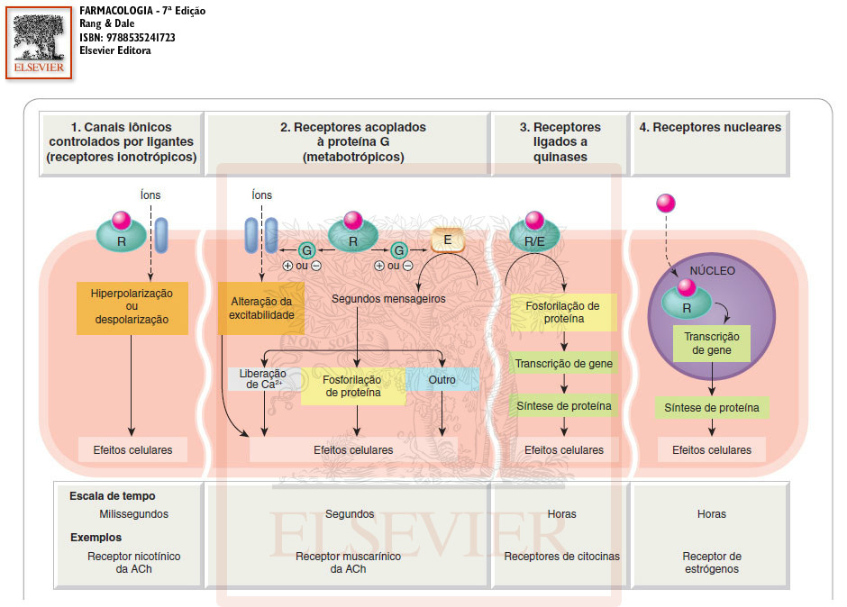

**Receptores Intracelulares**

Os receptores intracelulares podem estar localizados tanto no citoplasma quanto no nucleoplasma. Estes receptores são ativados pela interação com ligantes de caráter hidrofóbico, entre os quais podemos destacar: o cortisol, o estrogênio, a testosterona, o hormônio tireoidiano, a vitamina D, e o ácido retinóico, entre outros. Os receptores intracelulares são fatores de transcrição, ou seja, são proteínas que controlam a expressão gênica, estando, portanto, obrigatoriamente envolvidos na resposta lenta ao estímulo extracelular. Os receptores intracelulares possuem quatro domínios funcionais muito importantes: o domínio de ligação ao ligante, o domínio de ligação à proteína inibitória, o domínio de ligação ao DNA e o domínio de ativação da transcrição. A propagação do sinal no interior da célula tem por objetivo final a alteração da atividade de proteínas responsáveis pela resposta ao estímulo externo, ativando-as ou inibindo-as.

MODULAÇÃO DA RESPOSTA CELULAR

A capacidade da célula de responder a um sinal químico pode estar limitada pelo número finito de receptores para aquele sinal ( ou pela saturação das enzimas ou proteínas transportadoras).

Uma única célula contém de 500 a 100.000 receptores sobre a superfície da sua membrana celular, com receptores adicionais no citosol e no núcleo. Em uma dada célula, o número de receptores pode variar com o tempo, com a retirada de receptores velhos por endocitose e posterior degradação pelos lisossomas. Receptores novos são inseridos na membrana por exocitose. Os receptores intracelulares são também produzidos e degradados. Esta flexibilidade permite que a célula varie suas respostas aos sinais químicos dependendo das condições extracelulares e das necessidades internas da célula.

Se ocorrer uma concentração anormalmente alta de uma molécula sinalizadora, inicialmente há um incremento na resposta, mas as células-alvo tendem a direcionar sua resposta de volta à condição normal através da **regulação negativa (inibição)** dos receptores para o sinal. Essa regulação é parcialmente responsável pelo desenvolvimento de tolerância às drogas, uma condição na qual a resposta a uma dada dose diminui apesar da exposição contínua à droga. O desenvolvimento da tolerância a substâncias derivadas do ópio tais como a morfina e a codeína ocorre quando os receptores para estas drogas são regulados negativamente.

Quando a concentração de um ligante diminui, pode ocorrer a **regulação positiva (estimulação)**, com a inserção de mais receptores na membrana celular da célula-alvo, como uma forma de manter sua resposta em um nível normal. Por exemplo, se uma célula nervosa é danificada e fica incapaz de liberar quantidades normais de neurotransmissores, sua célula-alvo irá regular positivamente seus receptores, tornando-a mais sensível a todo neurotransmissor presente.

Todos os sinais iniciam e terminam, de modo que as células devem ser capazes de perceber quando um sinal terminou. Os processos de finalização são realizados por meio de remoção dos sinalizadores para o fluido extracelular, degradação por enzimas ou transporte para células vizinhas.

BIBLIOGRAFIA:

GUYTON, A.C.; HALL, J.E. Tratado de Fisiologia Médica. 12ª ed. Rio de Janeiro, Elsevier Ed., 2011.

SILVERTHORN, D. U. **Fisiologia Humana – Uma abordagem integrada. 5** ª Ed. Porto Alegre: Artmed Ed., 2010.

TORTORA, G. Corpo humano: fundamentos de anatomia e fisiologia. 4.ed. Porto Alegre: Artmed Ed., 2000.